

ISTITUTO COMPRENSIVO STATALE PORTO TOLLE
Scuole dell’Infanzia, Primaria e Secondaria di I grado
Via Brunetti n. 17 – 45018 PORTO TOLLE (RO) - Tel 0426/81259 – Fax 0426/391140
C.F. 81004660296 - Cod. Mec. ROIC81300L codice fatturazione: UF0C2U
e-mail roic81300l@istruzione.it sito web www.icportotolle.edu.it PEC: roic81300l@pec.istruzione.it

Porto Tolle, 25 novembre 2020
Circ. n. vedi sign.
Alle famiglie degli alunni
e p.c. ai docenti – IC Porto Tolle
Oggetto: iniziativa « #Ioleggoperché »

DAL 21 AL 29 NOVEMBRE RECATI NELLE LIBRERIE GEMELLATE E DONA UN LIBRO

Anche le scuole del nostro Istituto quest’anno partecipano all’iniziativa #ioleggoperchè e sono gemellate con la cartolibreria GULLIVER di Ca’ Tiepolo con la libreria UBIK- Rovigo centro e UBIK-La Fattoria e con la libreria IL LIBRACCIO-Rovigo centro.

Quest’anno la libreria GULLIVER e la libreria UBIK hanno attivato la modalità di DONAZIONE A DISTANZA.

Cos’è #ioleggoperché?
#ioleggoperché è la più grande iniziativa nazionale di promozione della lettura: si tratta di una raccolta di libri a sostegno delle biblioteche scolastiche organizzata dall’Associazione Italiana Editori.

Grazie alla collaborazione tra librerie, scuole, case editrici, istituzioni, cittadini possiamo donare libri alle biblioteche delle nostre scuole. Dal 21 al 29 novembre possiamo recarci tutti in libreria o scegliere la modalità di donazione a distanza, scegliere uno o più libri da donare alle biblioteche scolastiche e la cosa bella è che alla fine della raccolta gli editori si impegneranno a raddoppiare il numero dei libri donati.
Negli anni passati ben oltre 650mila nuovi libri sono stati donati alle biblioteche scolastiche di tutta Italia. Ma #ioleggoperché lo fanno le persone che partecipano e quindi tutti noi.
Insomma, la particolarità di questo progetto è che possiamo viverlo e godercelo in prima persona. E se siete dei veri lettori non potete perdervi questa occasione meravigliosa di condivisione (condivisione reale, dentro ma anche e soprattutto fuori dai social).
Tutti noi, chiaramente, possiamo nel nostro piccolo essere d’aiuto: condividiamo l’evento sui nostri social con l’hashtag #ioleggoperché, parliamo del progetto ad amici e parenti, teniamoci aggiornati, consultando i canali ufficiali dell’evento.
Insomma, partecipiamo! Possiamo farlo in prima persona.
E non si tratta solo di donare un libro, si tratta di avere la possibilità, con così poco, di cambiare la vita di qualcuno.
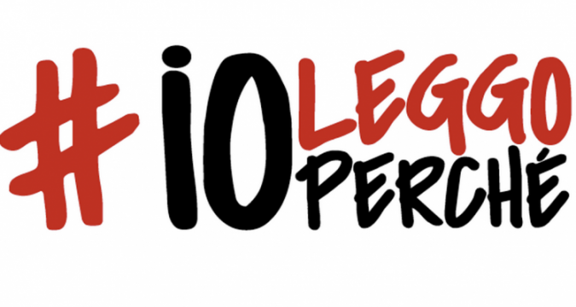
Regalare un libro a qualcuno è come regalare
un viaggio meraviglioso.

LA DIRIGENTE SCOLASTICA
Prof.ssa Silvana Rinaldi
(firma autografa sostituita a mezzo stampa
ai sensi dell’art. 3 comma 2 del D. L.vo 39/93)

